Photo | Nom du fichier | Légende de la photo
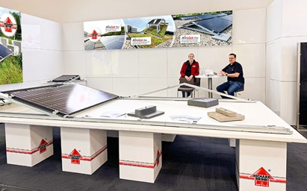 | RichardBrink_Intersolar_01 | Stand A5.630 au salon « Intersolar Europe 2025 » de Munich : la société Richard Brink a présenté, pendant trois jours, sa gamme « Miralux » de structures porteuses extensibles pour installations solaires avec caniveaux de câbles intégrés.  Photo : Richard Brink GmbH & Co. KG
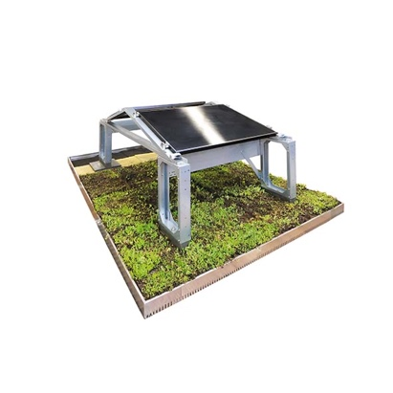 | RichardBrink_Intersolar_02 | Ces supports existent en plusieurs versions pour une orientation sud ou est-ouest. Leurs pinces de fixation polyvalentes leur permettent d’accueillir tous les formats de panneaux solaires disponibles sur le marché. Le modèle le plus récent peut également s’associer à une surélévation pour une utilisation sur toiture végétalisée.  Photo : Richard Brink GmbH & Co. KG
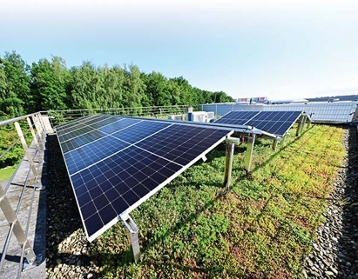 | RichardBrink_Intersolar_03 | Dernier perfectionnement en date, « Miralux Green » combine végétalisation de la toiture et support pour panneaux solaires en un système où le substrat et les plantes font parallèlement office de lestage. Pour le modèle plus traditionnel, Richard Brink fabrique des pieds de lestage en béton polymère associés à des tapis de protection.  Photo : Richard Brink GmbH & Co. KG
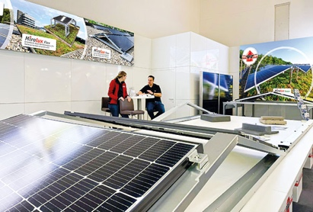 | RichardBrink_Intersolar_04 | Le système abouti de Richard Brink réduit la place nécessaire lors du transport et se déplie sans outil. Il résiste également à la foudre et des tests aérodynamiques réalisés en soufflerie ont permis de diminuer la charge surfacique.  Photo : Richard Brink GmbH & Co. KG
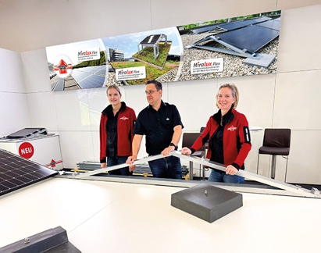 | RichardBrink_Intersolar_05 | L’équipe du fabricant allemand spécialisé en articles métalliques a profité de ces trois journées intenses pour échanger avec les visiteurs et leur prodiguer des conseils personnalisés. Le salon professionnel 4 en 1 « The smarter E Europe » offrait, pour cela, un cadre idéal.  Photo : Richard Brink GmbH & Co. KG

